

#### PRESSEINFORMATION

**Produkt**

2018

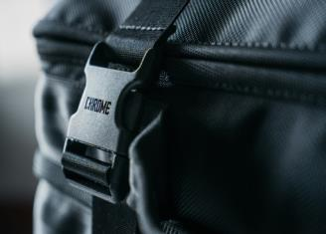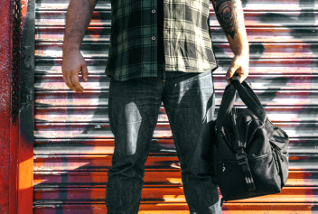

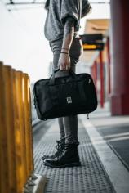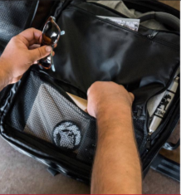

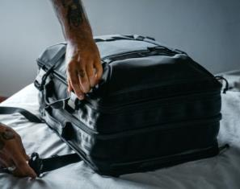

**Chrome „Treadwell“ Travel-Bags**

**Clever gepackt ist halb gereist**

**Smart, leicht und wandlungsfähig ist der „Macheto Travel Pack“ von Chrome ein perfekter Reisebegleiter**

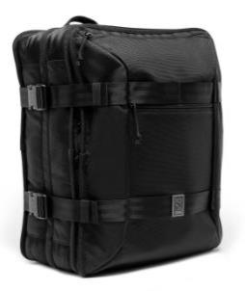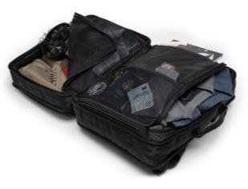*Portland/Rotterdam. –* “Reise weit genug und du begegnest dir selbst” schreibt David Mitchell sinngemäß in seinem Roman ‚Der Wolkenatlas‘. Unterwegs sein kann bedeuten Grenzen zu überwinden, die eigene Komfortzone zu verlassen, Herausforderungen zu meistern, Neues zu erleben. Wichtiger Begleiter dafür ist eine Ausrüstung, der man voll vertraut. Eine smarte Travel-Bag etwa, die sich den individuellen Bedürfnissen anpasst und flexibel auf unerwartete Situationen reagieren kann.

Mit der **Treadwell**-Taschenkollektion hat das US-Kultlabel [Chrome](https://www.chromeindustries.com/) verlässliche, cool aussehende Reisebegleiter entwickelt, die dank intelligent-flexiblem Design, robuster Verarbeitung, modernsten Materialien und pfiffigen Detaillösungen für alle Eventualitäten auf Reisen gewappnet sind und ein breites Spektrum von Abenteuer- bis Business-Trips abdecken. Puristisch auf den ersten Blick, aber mit einem unglaublich vielseitigen Innen- und Außenleben präsentiert sich der perfekt durchdachte [Macheto Travel Pack](https://www.chromeindustries.com/product/macheto-travel-pack/BG-209.html) wahlweise als Rucksack, Koffer oder Aktentasche. Dieser perfekte Alleskönner verschlingt mit seinem variablen Fassungsvermögen bis zu 48 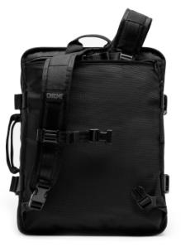Liter übersichtlich geordneten Inhalt und geht dank diverser Kompressionsriemen dennoch als Handgepäck durch.

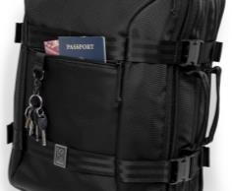Viel Platz für kleine und große Utensilien bietet der aus wasserabweisendem, extrem robustem Nylongewebe gefertigte Reisepartner in acht separaten Taschen und Kompartments. Dazu zählen etwa die mit RV-Meshabdeckung gesicherten Hauptfächer mit ihren kleinen aufgesetzten RV-Taschen oder die beiden gepolsterten Fächer für 15-Zoll-Laptop & Co und die schnell zugänglichen RV-Außentaschen. Ein Blick in deren Innenleben offenbart das Futter aus Chrome-typischer, wasserdichter Lkw-Plane, das in der gesamten Bag verwendet wurde. Damit lassen sich auch nasse Sachen sicher verstauen, ohne dass der gesamte Tascheninhalt feucht wird. Mit mehr als zehn verschiedenen Laschen, Ösen, Klett- und Kompressionsriemen lassen sich innen und außen Gegenstände sicher befestigen.

Weiterer Clou dieses Verwandlungskünstlers, an dem man immer wieder neue, verborgene und prima durchdachte Details entdeckt: Er wächst innerhalb von Sekunden vom Aktentaschenformat von rund zehn auf erstaunliche 25 Zentimeter Tiefe eines vollwertigen Koffers oder Rucksacks. Möglich machen das ein umlaufender Reißverschluss zur Volumenerweiterung und vier Kompressionsriemen aus robustem Gurtmaterial mit Klickverschlüssen. Sie halten alles fest, was außen angebracht ist. Und wenn mal gerade nicht das Skateboard draufgeschnallt wurde, verwandeln sie sich bei Nichtgebrauch genauso wie die Schultergurte und der Brustgurt (bei Verwendung der Macheto als Rucksack) in kurze Fixiergurte oder verschwinden unsichtbar in die „Gurtgarage“.

Ausgeklügelte Raffinesse, cooles Understatement und höchste Flexibilität sind das Credo dieses Travel-Allrounders. Ob als Business- oder Freizeitbegleiter, kompaktes Handgepäck für Flugreisen oder als Backpack für einen spontanen Wochenend-Roadtrip, der Macheto (UVP: 200 Euro) ist einfach überall einsetzbar und super praktisch!

Mindestens genauso vielseitig und wandlungsfähig präsentieren sich auch die übrigen drei Vertreter der Treadwell Reisekollektion, wie die **Vega Transit Brief** (UVP: 160 Euro) im Aktentaschenformat mit Trolley-Schlaufe, die **Surveyor**-Reisetasche (UVP: 170 Euro) oder der **Hightower Pack** (UVP: 180 Euro). [Hier](https://vimeo.com/257058662) geht’s zum Video.

**Macheto Travel Pack auf einen Blick**

|  |  |  |
| --- | --- | --- |
| Material: | abriebfestes 1680den Ballistic Nylon, Futter aus wasserdichter 400den Lkw-Plane und 70den Nylon, YKK Reißverschlüsse | |
| Features: | aufklappbares unterteiltes Hauptfach mit zwei RV-Meshabdeckungen sowie zwei zusätzlichen RV-Taschen, von außen zugängliches Extrafach und zwei gepolsterte Außenfächer passend für Laptops bis 15 Zoll, zwei Kompressionsriemen aus Autogurt mit Klickverschluss, umlaufender Reißverschluss für Volumenerweiterung, zwei einfach verstaubare gepolsterte Schultergurte und stabilisierender Brustgurt für Rucksackfunktion, doppelter Tragegriff, diverse Schlaufen und Ösen zur Befestigung von Gegenständen | |
| Maße: | ca. 34 (H) x 46 (B) x 25 (T) cm | |
| Volumen: | 42-48 Liter | |
| Gewicht: | ca. 1.810 Gramm | |
| Farbe: | | Schwarz |
| UVP: | 200 Euro | |

Weitere Infos über

<http://www.chromeindustries.com>

<https://www.facebook.com/chromebags.hq>

<https://twitter.com/Chrome_ind>

<https://www.youtube.com/user/StreetsofChrome>

<https://www.instagram.com/chrome_industries/>

<https://vimeo.com/chromeindustries>

Fotos/Bildrechte: Chrome

Bezugsquellen: im ausgewählten Fachhandel und über[www.chromeindustries.com](http://www.chromeindustries.com)

1801ak

Text (.doc) und Fotos (300 dpi) stehen in der Chrome [Dropbox](https://www.dropbox.com/sh/9ten40eeel4r61t/AAAVlRmnH-exKKM3ChuwieSHa?dl=0) zum Download bereit.

**Pressekontakt**:

**W&P PUBLIPRESS GmbH**

Andreas Kutter, Sylvia König

Alte Landstraße 12-14, D - 85521 Ottobrunn

Tel.: +49 89 660396-6

E-Mail: chrome@wp-publipress.de

[www.wp-publipress.de](http://www.wp-publipress.de)

**Chrome Europe BV**

Chantal Dekens

Marketing Coordinator Europe

Lloydstraat 62, NL – 3024 EA Rotterdam

E-Mail: marketing.eu@chromeindustries.com

[www.chromeindustries.com](http://www.chromeindustries.com)

**Über Chrome Industries**

Chrome Industries, Inc. ist ein privat geführter Hersteller von unverwüstlichem Equipment für das Leben in der Stadt. Das in Portland ansässige Unternehmen gestaltet seit mehr als 20 Jahren Taschen und mittlerweile auch Textilien und Schuhe, die in den USA und weltweit gefertigt werden. In großen US-Metropolen und in Tokio ist Chrome mit eigenen Retail-Hubs vertreten. Schon bevor 1995 die erste Chrome-Tasche in einer Garage in Denver/Colorado hergestellt wurde, war den Machern klar, dass mit der richtigen Ausrüstung und einem Schuss Straßenkompetenz alles möglich ist. Dieser Gedanke war die Triebfeder für die Produktion von Bags aus den strapazierfähigsten Materialien, die man finden konnte. Dafür wurden Schrottplätze durchsucht und Sitzgurte aus Autowracks geschnitten, aus denen sich letztendlich das heutige Markenkennzeichen, der kultige Metal Buckle-Steckverschluss entwickelte. Die Philosophie ist geblieben, das Portfolio hat sich um Schuhe und Kleidung erweitert. Mit dem Anspruch immer auf die jeweilige Situation zugeschnitten zu sein, für mobile Menschen, die in ihrem urbanen Umfeld tagtäglich in Sachen Job, Schule, Uni, Freizeit oder Sport mit Bike, Board oder zu Fuß unterwegs sind. Diese Menschen mit guter Ausrüstung zu unterstützen, treibt Chrome auch weiterhin an.

Mehr Infos zu Chrome, seinen Produkten und seinem Lifestyle gibt's unter [www.chromeindustries.com](http://www.chromeindustries.com)